NGÂN HÀNG NHÀ NƯỚC VIỆT NAM
CỤC CÔNG NGHỆ THÔNG TIN

TÀI LIỆU GIỚI THIỆU, HƯỚNG DẪN SỬ DỤNG NHỮNG CHỨC NĂNG MỚI CỦA CHƯƠNG TRÌNH CITAD
PHIÊN BẢN 4.0.0.5.0.0

Hà Nội, Tháng 01 năm 2018

Giới thiệu, hướng dẫn sử dụng chức năng mới
Các chức năng này đã có từ phiên bản 4.0.0.5.0.0

1. Nhập giao dịch thanh toán thông thường: thực hiện theo quy trình hiện tại
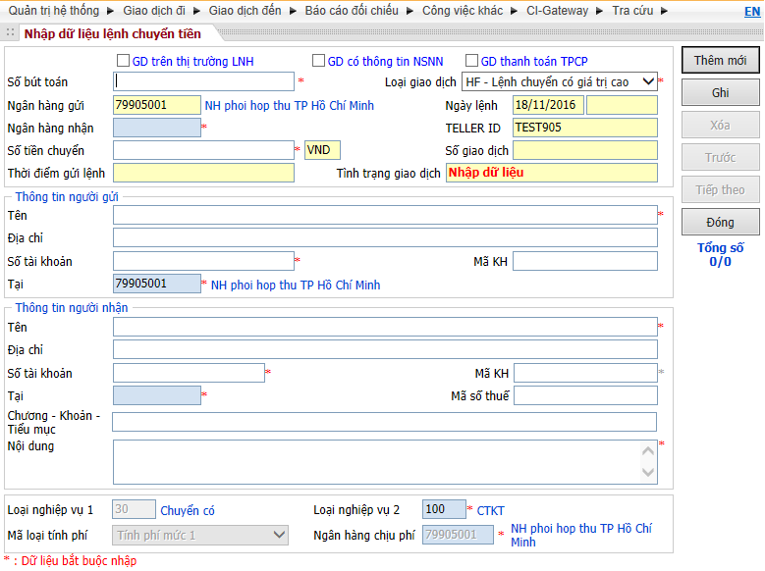
Các thông tin cần lưu ý trên lệnh thanh toán:
- Loại giao dịch: là các dịch vụ mà đơn vị cài đặt được phép thực hiện trên IBPS (lệnh chuyển có giá trị thấp, lệnh chuyển có giá trị cao…)
- Số bút toán: Số bút toán được xác định duy nhất trong ngày nếu số bút toán nhập vào đã tồn tại chương trình sẽ tự động hiển thị thông tin chi tiết về lệnh chuyển tiền tương ứng.
- Ngân hàng gửi: Mặc định là mã ngân hàng được cài đặt theo tham số hệ thống và không được phép thay đổi.
- Ngân hàng nhận: là các đơn vị thành viên trực tiếp của hệ thống IBPS.
- Ngân hàng gửi/ nhận gián tiếp : Bao gồm toàn bộ các ngân hàng trong hệ thống IBPS (trực tiếp và gián tiếp)
- Loại nghiệp vụ: Được lấy theo loại giao dịch được chọn và không được phép sửa
- Mã loại tính phí: Mặc định là tính phí mức 1
- Ngân hàng chịu phí: Ngân hàng chịu phí được lựa chọn theo quy tắc sau:
- Nếu ngân hàng gửi là ngân hàng Nhà nước thì ngân hàng chịu phí được lựa chọn từ danh sách ngân hàng trong hệ thống IBPS bao gồm cả ngân hàng trực tiếp và ngân hàng gián tiếp.
- Nếu ngân hàng gửi là ngân hàng thương mại thì ngân hàng chịu phí mặc định là ngân hàng gửi và không được phép thay đổi.

Lưu ý: Đối với lệnh thanh toán có mã Ngân hàng nhận lệnh hoặc mã Ngân hàng nhận lệnh gián tiếp thuộc hệ thống KBNN (Mã NH có dạng xx701xxx), thì định dạng tài khoản người nhận (bao gồm cả lệnh thu phí bộ ngành) bắt buộc phải theo 1 trong 2 định dạng sau:
+ Định dạng (1):
“xxxx.x.xxxxxxx”
+ Định dạng (2):
“xxxx.x.xxxxxxx.xxxxx”
Trong đó: Định dạng (1) bao gồm 14 ký tự, kể cả 2 ký tự là dấu chấm (.) sau 4 ký tự đầu (xxxx) và sau ký tự (x) thứ 5.
Định dạng (2) bao gồm 20 ký tự, cấu trúc tương tự định dạng (1), bổ sung thêm 5 ký tự tiếp theo (xxxxx) có phân cách bởi dấu (.).
Các định dạng nêu trên không bao gồm dấu cách, các ký tự đặc biệt. Giữa các đoạn được ngăn cách bởi dấu chấm (.) hoặc không có dấu chấm, nhưng phải đảm bảo đủ các ký tự còn lại theo 1 trong 2 định dạng nêu trên. Trường hợp không có ký tự, phải điền đủ các số 0 (14 hoặc 20 số 0) theo cấu trúc định dạng tương ứng.

2. Nhập giao dịch thanh toán tiền giao dịch Trái phiếu chính phủ
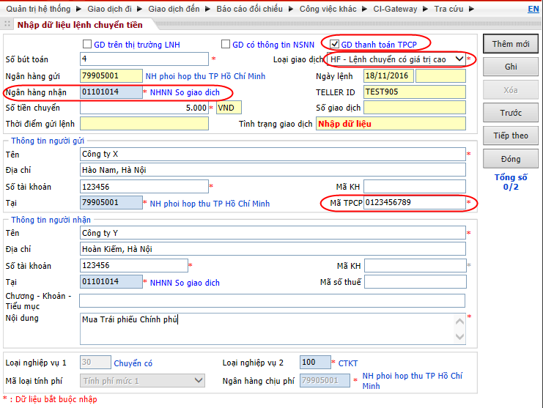

Để lập lệnh thanh toán tiền giao dịch TPCP, TCTD thực hiện đánh dấu chọn ô Check box GD thanh toán TPCP, khi đó màn hình nhập dữ liệu lênh chuyển tiền sẽ hiển thị khung giao dịch thanh toán TPCP, cách nhập như sau:
- Mã trái phiếu chính phủ: Bắt buộc phải nhập đủ 10 ký tự.
- Loại giao dịch: Bắt buộc phải chọn lệnh chuyển có giá trị cao.
- Ngân hàng nhận: Bắt buộc phải là Sở giao dịch Ngân hàng nhà nước (Mã 01101014)
Trong trường hợp lệnh thanh toán tiền giao dịch TPCP có thêm các thông tin giao dịch trên thị trường LNH, TCTD thực hiện đánh dấu chọn 02 ô Check box (Giao dịch trên thị trường LNH và GD thanh toán TPCP), và thực hiện nhập liệu theo quy định đối với Giao dịch trên thị trường LNH và GD thanh toán TPCP:
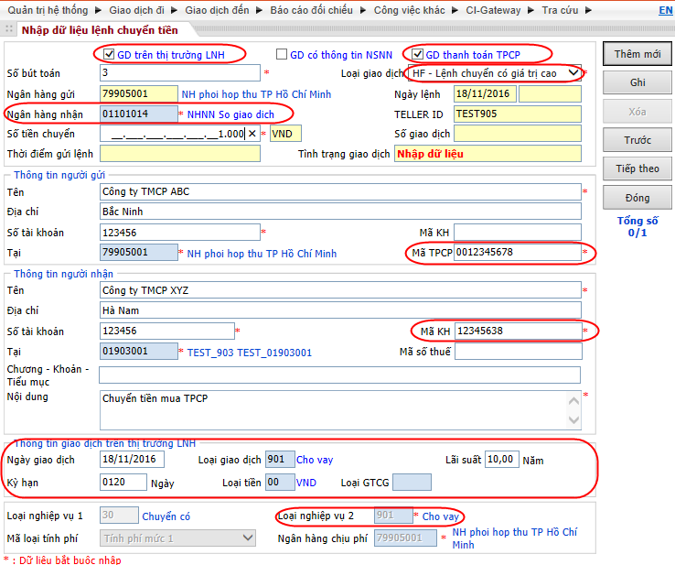

3. Nhập lệnh thanh toán kèm theo thông tin NSNN
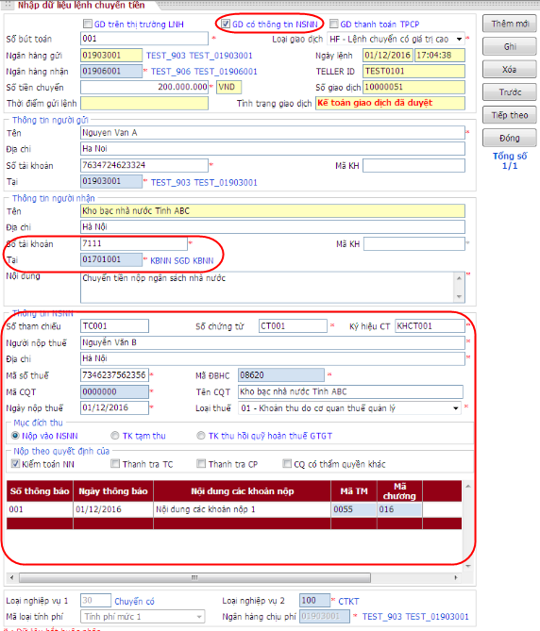

Để lập lệnh thanh toán có thông tin thu NSNN, TCTD thực hiện đánh dấu chọn ô Check box GD có thông tin NSNN, khi đó màn hình nhập dữ liệu lênh chuyển tiền sẽ hiển thị khung giao dịch thanh toán có thông tin thu NSNN, cách nhập như sau:
- Trong khu vực nhập “Thông tin người nhận” ngoài các quy định cũ có một số một số quy định ràng buộc cho Giao dịch có thông tin thu NSNN như sau:
- Tên:
  - Trường hợp mã ngân hàng nhận lệnh trực tiếp hoặc mã ngân hàng nhận lệnh gián tiếp thuộc hệ thống KBNN (Mã ngân hàng có định dạng xx701xxx):
- Lệnh thu NSNN: Nhập tên Cơ quan quản lý thu NSNN (Tên cơ quan thu);
- Lệnh thu khác, thu phí bộ ngành: Nhập tên khách hàng (Đơn vị nhận tiền) mở tài khoản tại KBNN.
  - Trường hợp mã ngân hàng nhận lệnh trực tiếp hoặc mã ngân hàng nhận lệnh gián tiếp không thuộc hệ thống KBNN (Mã ngân hàng có định dạng xx701xxx): Thực hiện nhập tên người nhận tương tự lệnh thanh toán thông thường.
- Số tài khoản:
  - Đối với loại thuế 02- Thu phí, lệ phí bộ ngành: Nếu mã Ngân hàng nhận lệnh hoặc mã Ngân hàng nhận lệnh gián tiếp thuộc hệ thống KBNN (Mã NH có dạng xx701xxx) thì tài khoản người nhận (RV_ACCNT) bắt buộc phải theo 1 trong 2 định dạng sau:
- Định dạng (1):
“xxxx.x.xxxxxxx”
- Định dạng (2):
“xxxx.x.xxxxxxx.xxxxx”
+ Trong đó: Định dạng (1) bao gồm 14 ký tự, kể cả 2 ký tự là dấu chấm (.) sau 4 ký tự đầu (xxxx) và sau ký tự (x) thứ 5.
+ Định dạng (2) bao gồm 20 ký tự, cấu trúc tương tự định dạng (1), bổ sung thêm 5 ký tự tiếp theo (xxxxx) có phân cách bởi dấu (.).
+ Các định dạng nêu trên không bao gồm dấu cách, các ký tự đặc biệt. Giữa các đoạn được ngăn cách bởi dấu chấm (.) hoặc không có dấu chấm, nhưng phải đảm bảo đủ các ký tự còn lại theo 1 trong 2 định dạng nêu trên. Trường hợp không có ký tự, phải điền đủ các số 0 (14 hoặc 20 số 0) theo cấu trúc định dạng tương ứng.
  - Đối với loại thuế 01- Khoản thu do cơ quan thuế quản lý; 03- Khoản thu do cơ quan khác quản lý; 04- Khoản thu do cơ quan hải quan quản lý: Nếu mã Ngân hàng nhận lệnh hoặc mã Ngân hàng nhận lệnh gián tiếp thuộc hệ thống KBNN (Mã NH có dạng xx701xxx) thì tài khoản người nhận (RV_ACCNT) bắt buộc là 7111.
- Nội dung: Chỉ sử dụng để lưu thông tin Tên người chuyển tiền (SD_NAME) và Tên người nhận tiền (RV_NAME) trong trường hợp độ dài hai thông tin này lớn hơn 70 ký tự, cụ thể như sau:
  - Trường hợp độ dài Tên người chuyển tiền (SD_NAME) thay lớn hơn 70 ký tự:
- Thực hiện nối chuỗi “TGUI:” với phần thông tin lớn hơn;
  - Trường hợp độ dài Tên người nhận tiền (RV_NAME) lớn hơn 70 ký tự:
- Thực hiện nối chuỗi “TNHAN:” với phần thông tin lớn hơn;
- Thêm chuỗi thu được vào phía cuối trường nội dung.
  - Nội dung trường dữ liệu này có dạng như sau: TGUI:yyyyTNHAN:zzzz
Trong đó:
yyyy: phần thông tin tên ngưởi chuyển tiền, kể từ ký tự 71 trở đi;
zzzz: phần thông tin tên người nhận tiền, kể từ ký tự 71 trở đi.

- Trong khu vực nhập “Thông tin NSNN”, cách nhập như sau:
- Số tham chiếu: Chính là số tham chiếu trên GNT.
- Số chứng từ: Số chứng từ gốc, được tạo trên hệ thống nghiệp vụ của ngân hàng khởi tạo lệnh thanh toán
- Ký hiệu chứng từ: Ký hiệu chứng từ gốc, được tạo trên hệ thống nghiệp vụ của ngân hàng khởi tạo lệnh thanh toán
- Người nộp thuế: Bắt buộc nhập, Tên người nộp thuế trùng với tên người chuyển tiền. Tuy nhiên NSD có thể sửa thông tin nếu người nộp thuế khác với thông tin người chuyển tiền.
- Mã số thuế: Bắt buộc phải nhập. Trong trường hợp không xác định được mã số thuế thì để mặc định là 0106680443.
- Ngày nộp thuế: bắt buộc phải nhập, có giá trị mặc định bằng Ngày giao dịch hiện tại, NSD có thể nhập lại giá trị nhưng giá trị phải nhỏ hơn hoặc bằng Ngày giao dịch
- Loại thuế: NSD có thể chọn một trong 04 loại thuế có trong danh sách.
- Mã cơ quan thu/ Tên cơ quan thu: Bắt buộc phải nhập một trong hai giá trị Mã hoặc Tên CQ thu. NSD có thể nhập mã đúng hoặc có thể chọn trong danh sách bằng cách nhập vào một số ký tự đại diện của mã CQ thu sau đó gõ Enter hoặc nhấn F4 để hiển thị Bảng danh mục để tìm kiếm và chọn đúng Mã trong danh sách như sau
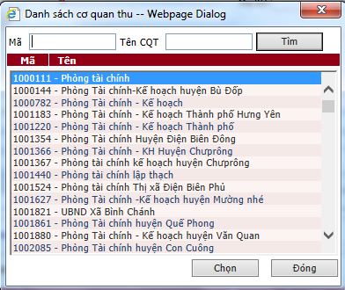
- NSD có thể tìm trong Bảng danh mục theo Mã hoặc theo Tên
- Sau khi chọn một giá trị trong danh sách, trường Mã cơ quan thu sẽ nhận giá trị Mã và trường Tên cơ quan thu nhận giá trị Tên tương ứng với mã được chọn.
- Trường hợp không xác định được thông tin, để giá trị 0000000 và NSD có thể sửa được giá trị Tên cơ quan thu.
- Mã địa bàn hành chính: Bắt buộc phải có và phải nằm trong bảng Danh mục Mã địa bàn hành chính. Trường hợp không xác định được thông tin, để giá trị 00000.
- Mục đích thu: NSD bắt buộc phải chọn chọn 1 trong 3 giá trị trong khung “Mục đích thu”.
- Nộp theo quyết định: NSD có thể chọn 1 trong 4 giá trị trong khung “Nộp theo quyết định”.
- Các dòng mục lục ngân sách (MLNS) chi tiết: NSD phải nhập theo quy định như sau:
  - Bắt buộc nhập tối thiểu 01 dòng và chỉ có thể nhập tối đa 05 dòng MLNS.
  - Trong các dòng MLNS: Số tiền, Nội dung các khoản nộp, ngày thông báo bắt buộc phải có. Đối với mã chương và mã tiểu mục bắt buộc phải có đối với các tổ chức có phối hợp thu NSNN với Thuế, Hải quan, KBNN và loại thuế (01,03,04).
  - Số tiền chi tiết của từng dòng phải > 0.
  - Tổng số tiền của các dòng MLNS chi tiết phải bằng số tiền của giao dịch
  - Sau khi con trỏ nhập liệu ở trường Nội dung của dòng chi tiết MLNS thì NSD gõ phím Enter nếu muốn nhập thêm dòng chi tiết mới, gõ phím TAB để chuyển con trỏ nhập liệu sang điều khiền khác
  - Để xoá một dòng chi tiết MLNS thì NSD có thể chọn biểu tượng Delete ở cuối dòng tương ứng cần xoá.
- Mã NDKT: NSD có thể nhập mã đúng hoặc có thể chọn trong danh sách bằng cách nhập vào một số ký tự đại diện của mã NDKT sau đó nhấn F4 để hiển thị Bảng danh mục để tìm kiếm và chọn đúng Mã trong danh sách như sau:
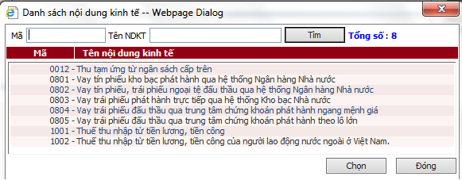
  - NSD có thể tìm trong Bảng danh mục theo Mã hoặc theo Tên
  - Sau khi chọn một giá trị trong danh sách, trường Mã NDKT sẽ nhận giá trị Mã
- Mã Chương: NSD có thể nhập mã đúng hoặc có thể chọn trong danh sách bằng cách nhập vào một số ký tự đại diện của mã Chương sau đó nhấn F4 để hiển thị Bảng danh mục để tìm kiếm và chọn đúng Mã trong danh sách
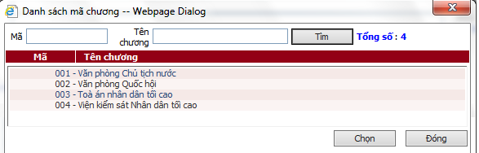
  - NSD có thể tìm trong Bảng danh mục theo Mã hoặc theo Tên
  - Sau khi chọn một giá trị trong danh sách, trường Mã Chương sẽ nhận giá trị Mã

4. Kiểm soát giao dịch đến
- Chương trình có thêm điều khiển cho phép chọn kiểm soát giao dịch đến theo ngày giao dịch
- Mặc định khi vào Chức năng Kiểm soát giao dịch đến, chương trình không hiển thị giao dịch đến chưa được kiểm soát, NSD có thể chọn khoảng thời gian (từ ngày/ đến ngày) và các tuỳ chọn khác, sau đó click chọn Truy vấn để lấy danh sách giao dịch, Kiểm soát giao dịch

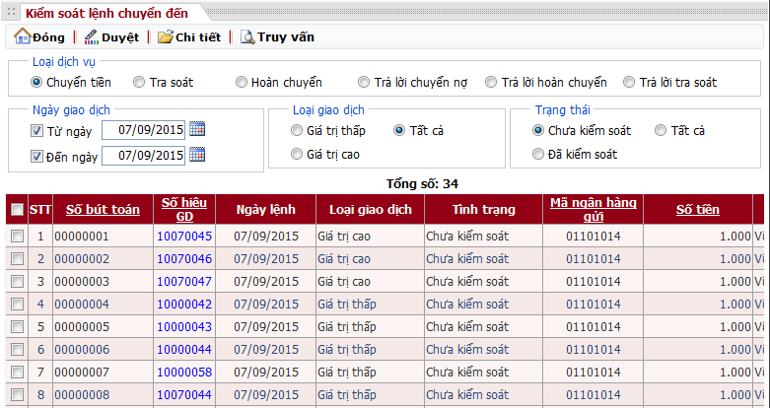

5. In giao dịch
- Chương trình có thêm điều khiển cho phép chọn loại giao dịch Có thông tin thu NSNN; Không có thông tin thu NSNN; hoặc Tất cả để in
- Chức năng in theo lệnh không có đính kèm thông tin NSNN và lệnh có đính kèm
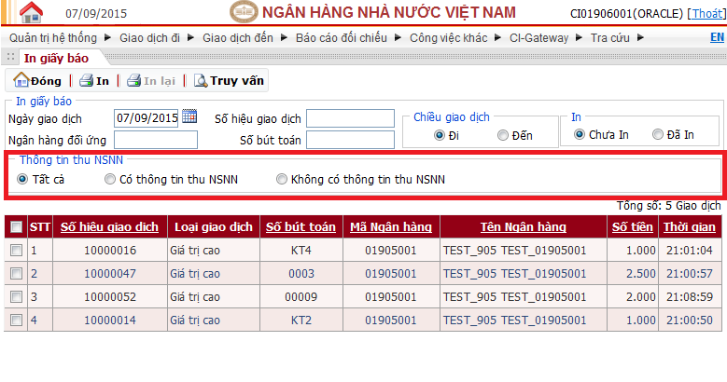
- Nếu giao dịch có thông tin thu NSNN, chương trình sẽ in giao dịch trước sau đó in Thông tin thu NSNN đính kèm giao dịch, số liên in Thông tin thu NSNN đính kèm giao dịch = số liên của giao dịch.
+ In giao dịch đi :
In Giao dịch gốc
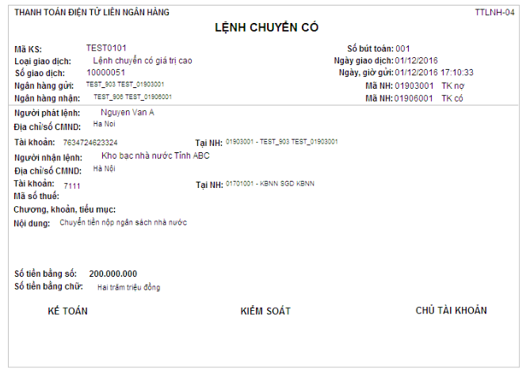
Thông tin thu NSNN đính kèm giao dịch
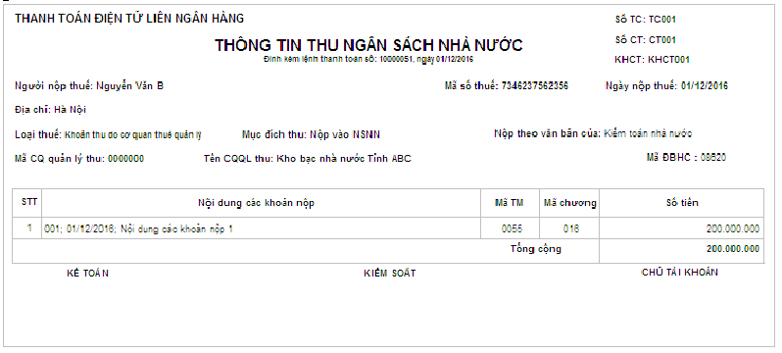
+ In Giao dịch đến
Giao dịch gốc
Thông tin thu NSNN đính kèm giao dịch

6. Phân quyền/ Tra cứu giao dịch có thông tin thu NSNN đính kèm
Để sử dụng chức năng Tra cứu giao dịch có thông tin thu NSNN đính kèm giao dịch, sau khi nâng cấp phiên bản, người quản trị hệ thống ADMIN sử dụng chức năng Quản lý nhóm người sử dụng để gán quyền được sử dụng chức năng này cho các nhóm quyền tương ứng. Cách thực hiện như sau:
- Trong giao diện Danh sách nhóm người sử dụng, chọn check box tương ứng với nhóm quyền cần thực hiện và chọn nút lệnh Phân quyền. Giao diện thực hiện như sau:
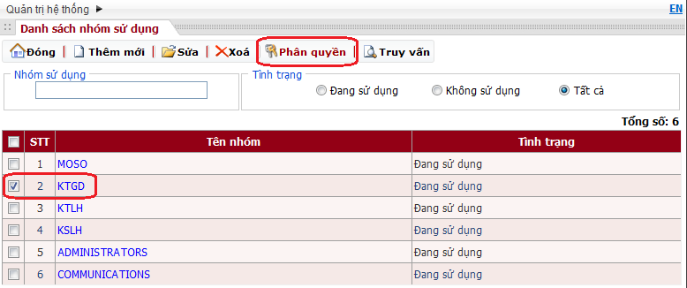
- Trong giao diện Phân quyền cho nhóm người sử dụng, chọn chức năng Tra cứu GD có TT thu NSNN. Trong danh sách quyền được thao tác với chức năng hiển thị tương ứng bên phải, chọn check box all tương ứng với Truy vấn và Xem sau đó chọn nút lệnh Ghi để ghi lại. Giao diện thực hiện như sau:
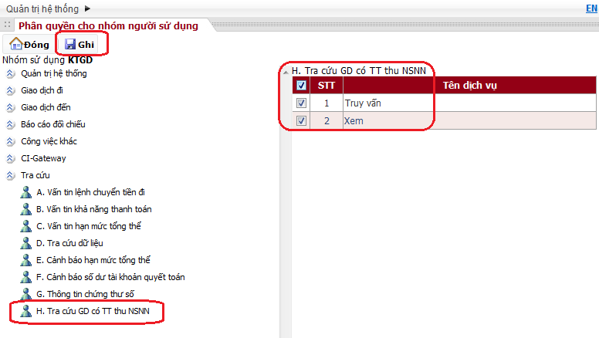
- Sau khi chương trình cập nhật thành công sẽ hiển thị thông báo như sau:
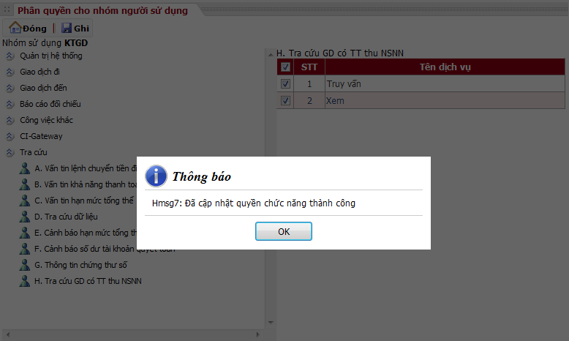
- Trong chương trình CITAD, để sử dụng chức năng Tra cứu giao dịch có thông tin thu NSNN đính kèm giao dịch, NSD vào chức năng Tra cứu/ Tra cứu GD có TT thu NSNN
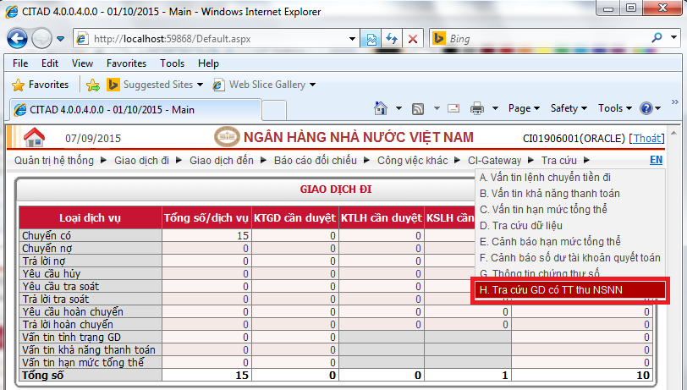
- Mặc định chức năng hiển thị cho phép NSD tra cứu giao dịch chiều đi.
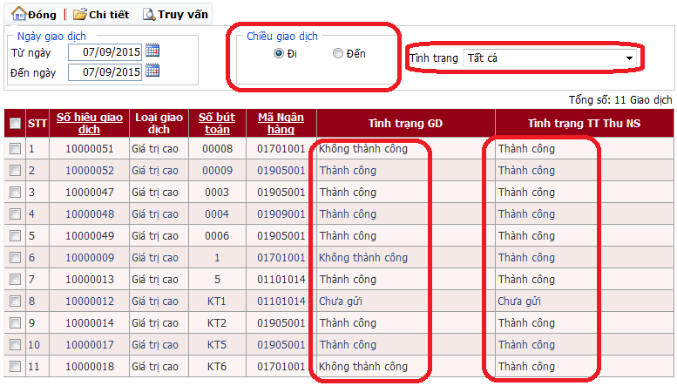
- NSD có thể chọn thêm điều kiện tra cứu theo: Ngày giao dịch; Chiều giao dịch; Tình trạng sau đó chọn nút lệnh Truy vấn. Chương trình sẽ hiển thị danh sách các giao dịch thoả mãn điều kiện tra cứu. Để xem chi tiết, NSD chọn giao dịch trong danh sách và chọn nút lệnh Chi tiết.
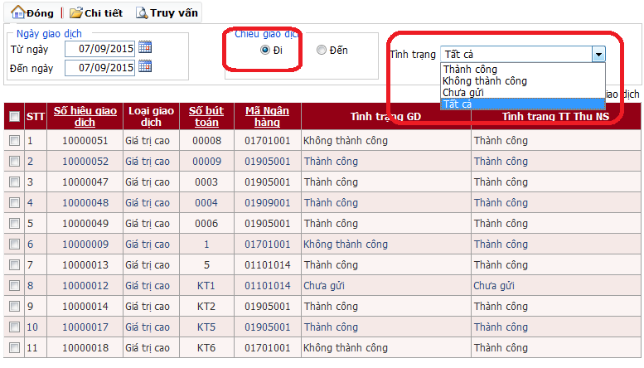
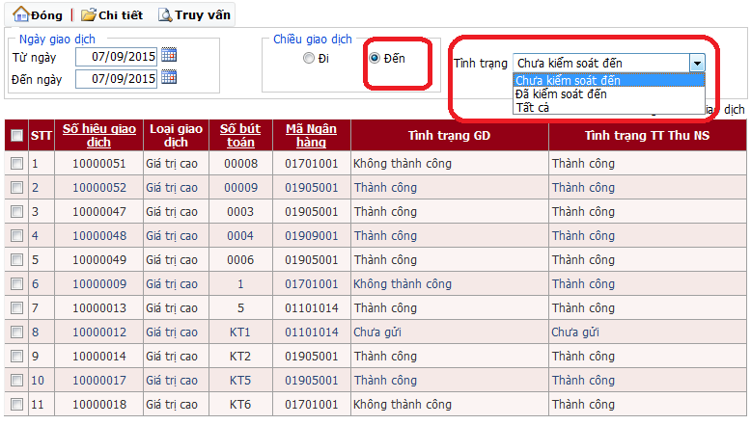

- Trong chức năng “Tra cứu dữ liệu” có thêm chức năng tra cứu “Từ ngày” và “Đến ngày” cho phép tra cứu giao dịch trong khoản thời gian nào đấy
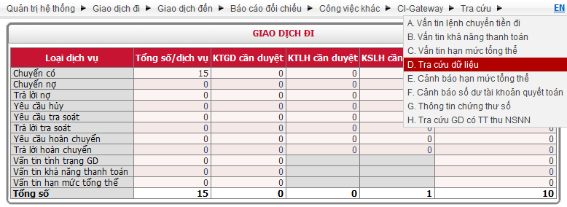

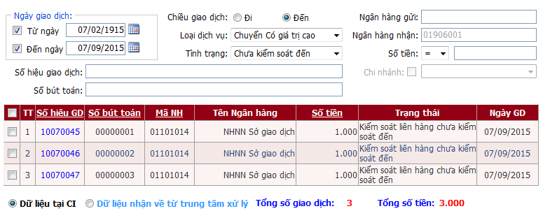

7. Phân quyền/ Tra cứu bảng kê giao dịch thanh toán trái phiếu chính phủ
Để sử dụng chức năng Bảng kê giao dịch TPCP, sau khi nâng cấp phiên bản, người quản trị hệ thống ADMIN sử dụng chức năng Quản lý nhóm người sử dụng để gán quyền được sử dụng chức năng này cho các nhóm quyền tương ứng. Cách thực hiện như sau:
- Trong giao diện Danh sách nhóm sử dụng, chọn check box tương ứng với nhóm quyền cần thực hiện và chọn nút lệnh Phân quyền. Giao diện thực hiện như sau:
- Trong giao diện Phân quyền cho nhóm người sử dụng, chọn chức năng E. Bảng kê giao dịch TPCP. Trong danh sách quyền được thao tác với chức năng hiển thị tương ứng bên phải, chọn check box all tương ứng với In và Xem sau đó chọn nút lệnh Ghi để ghi lại. Giao diện thực hiện như sau:
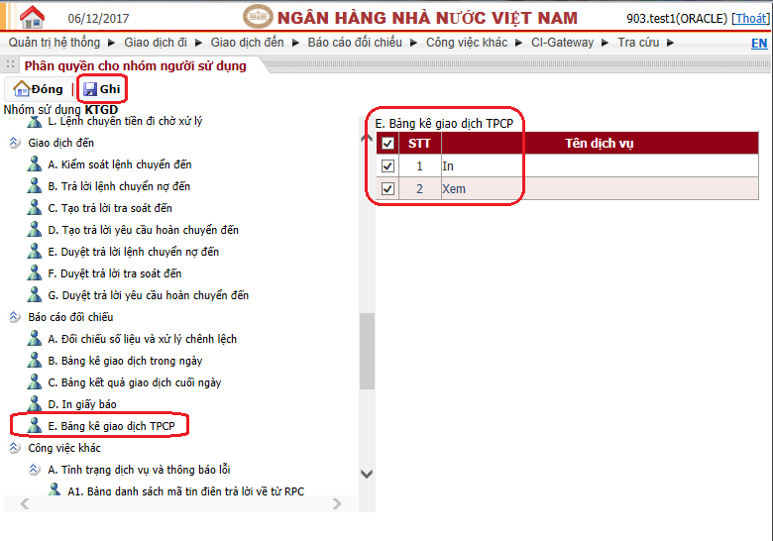
- Sau khi chương trình cập nhật thành công sẽ hiển thị thông báo như sau:
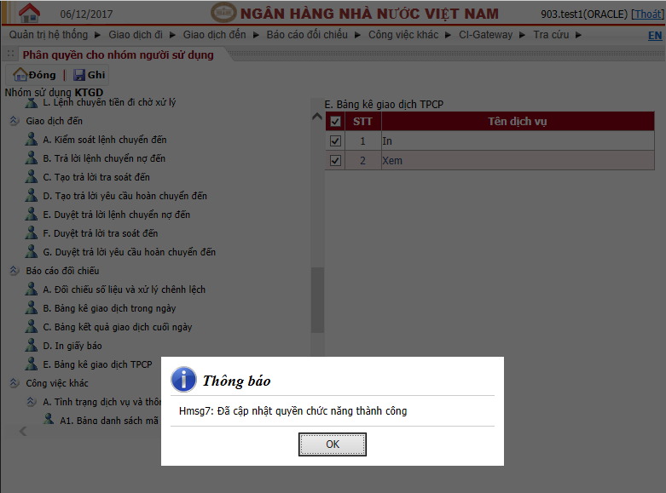
- Trong chương trình CITAD, để sử dụng chức năng E. Bảng kê giao dịch TPCP, NSD vào chức năng Báo cáo đối chiếu / E. Bảng kê giao dịch TPCP
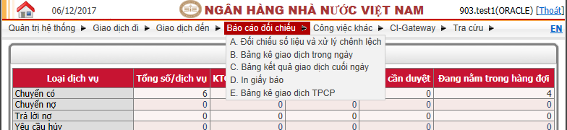
- Mặc định chức năng hiển thị cho phép NSD tra cứu giao dịch chiều đi (đối với các giao dịch thanh toán TPCP, chỉ có SGD NHNN mới có giao dịch chiều đến)
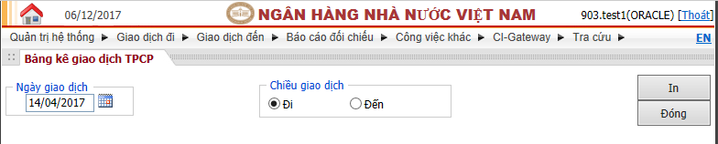
- NSD có thể chọn thêm điều kiện tra cứu theo: Ngày giao dịch; Chiều giao dịch; sau đó chọn nút lệnh In. Chương trình sẽ hiển thị danh sách các giao dịch thoả mãn điều kiện tra cứu.
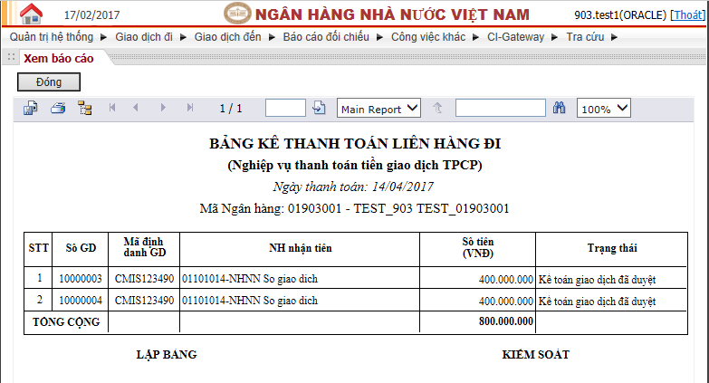

8. Thiết lập quy trình xử lý giao dịch tại CITAD
- Trên chương trình truyền thông, tại chức năng Hệ thống Tham số Gateway, thiết lập Xác thực thông tin: Cho phép bỏ qua bước 1 đã bị loại bỏ.
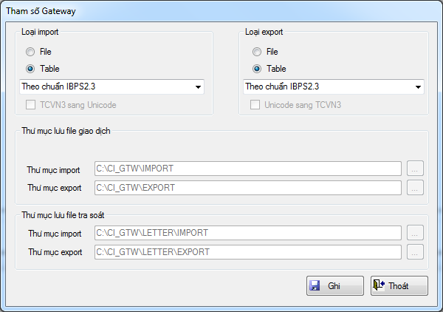
Để thiết lập quy trình xử lý giao dịch tại CITAD-WEB, NSD chọn chức năng Quản trị hệ thống E. Thiết lập tham số môi trường E2. Xác định yếu tố kiểm tra
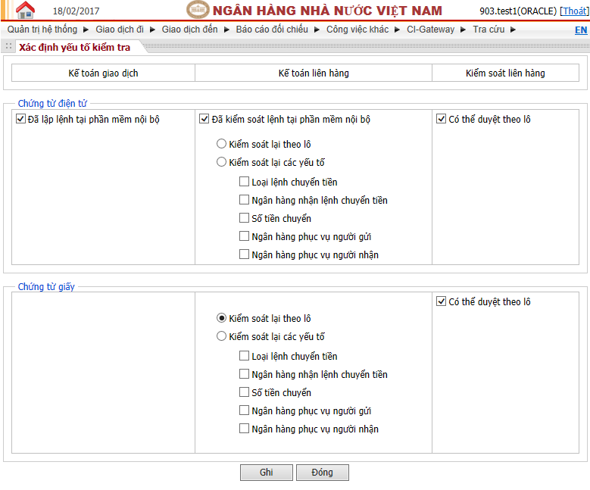
Quy trình xử lý giao dịch được thiết lập độc lập đối với 2 loại chứng từ:
+ Chứng từ điện tử: các giao dịch thanh toán được trao đổi dữ liệu giữa CITAD và Corebanking thông qua CI Gateway.
+ Chứng từ giấy: các giao dịch thanh toán được tạo thủ công bằng chương trình CITAD-WEB.

Quy trình xử lý giao dịch thông thường bao gồm 3 bước:
+ Kế toán giao dịch (KTGD): lập lệnh
+ Kế toán liên hàng (KTLH): kiểm soát lệnh
+ Kiểm soát liên hàng (KSLH): duyệt lệnh

Các thông tin có thể thiết lập bao gồm:
- Chứng từ điện tử: NSD có thể thiết lập thực hiện đầy đủ 3 bước hoặc bỏ qua 1 số bước xử lý giao dịch. Cụ thể:
- Đã lập lệnh tại phần mềm nội bộ:
Cho phép đơn vị thực hiện lập lệnh trên phần mềm nội bộ của đơn vị tạo thành chứng từ điện tử. Sau khi lệnh thanh toán chuyển sang phần mềm CITAD-WEB không phải thực hiện nhập lại thông tin của lệnh thanh toán.
- Đã kiểm soát lệnh tại phần mềm nội bộ:
Cho phép đơn vị thực hiện kiểm soát lệnh trên phần mềm nội bộ của đơn vị sau khi đã lập lệnh. Mặc định của thiết lập này cho phép không phải kiểm soát lại lệnh trên phần mềm CITAD-WEB. Ngoài ra, đơn vị có thể thiết lập kiểm soát lại các lệnh theo từng lô hoặc theo từng yếu tố tùy theo yêu cầu nghiệp vụ tại đơn vị.
- Kiểm soát lại theo lô: KTLH có thể kiểm soát 1 lô các giao dịch
- Kiểm soát lại các yếu tố: tùy theo các yếu tố được chọn, KTLH nhập thủ công lại thông tin của giao dịch tại màn hình chi tiết lệnh:
- Loại lệnh chuyển tiền
- Ngân hàng nhận lệnh chuyển tiền
- Số tiền chuyển
- Ngân hàng phục vụ người gửi
- Ngân hàng phục vụ người nhận
- Có thể duyệt theo lô: KSLH có thể duyệt 1 lô các giao dịch

- Chứng từ giấy: bắt buộc phải thực hiện đầy đủ theo quy trình 3 bước Người lập lệnh Người kiểm soát lệnh Người duyệt lệnh
Các tham số có thể thiết lập:
- Kiểm soát lại theo lô: KTLH có thể kiểm soát 1 lô các giao dịch
- Kiểm soát lại các yếu tố: tùy theo các yếu tố được chọn, KTLH nhập thủ công lại thông tin của giao dịch tại màn hình chi tiết lệnh:
- Loại lệnh chuyển tiền
- Ngân hàng nhận lệnh chuyển tiền
- Số tiền chuyển
- Ngân hàng phục vụ người gửi
- Ngân hàng phục vụ người nhận
- Có thể duyệt theo lô: KSLH có thể duyệt 1 lô các giao dịch

- Lưu ý:
- NSD chọn các thông tin cần thiết lập, sao đó bấm nút Ghi để ghi lại.
- Sau khi thiết lập thay đổi quy trình xử lý lệnh, cần khởi động lại chương trình truyền thông để cập nhật các thông số mới.
- Trường hợp trong ngày đã phát sinh giao dịch thanh toán, NSD chỉ có thể xem thông tin, không thay đổi được quy trình đã chọn.
- Tại chức năng Giao dịch đi F. Kiểm tra lệnh chuyển tiền và G. Kiểm soát lệnh chuyển tiền, để truy vấn danh sách giao dịch cần kiểm tra hoặc duyệt, NSD chọn Loại chứng từ là Chứng từ giấy hoặc Chứng từ điện tử, sau đó bấm nút Truy vấn, ứng dụng sẽ hiển thị các giao dịch thỏa mãn điều kiện.
